Министерство образования Республики Беларусь

УО «Брестский государственный технический университет»

Кафедра ИИТ

**Лабораторной работе №2**

**Тема: «Линейная искусственная нейронная сеть.   
Правило обучения Видроу-Хоффа**»

**Выполнил:**

Студент 4 курса

Факультета ЭИС

Группы АС-55

Черноокий И.В.

**Проверил:**

Савицкий Ю.В.

Брест 2022

**Лабораторной работе №2**

**«Линейная искусственная нейронная сеть.   
Правило обучения Видроу-Хоффа»**

**Цель работы:** изучить обучение и функционирование линейной ИНС при решении задач прогнозирования.

**Задание:** Написать на любом языке высокого уровня программу моделирования прогнозирующей линейной ИНС. Для тестирования использовать функцию . Варианты заданий приведены в таблице 1.

|  |  |  |  |  |
| --- | --- | --- | --- | --- |
| № варианта | a | b | d | Кол-во входов ИНС |
| 3 | 2 | 7 | 0.3 | 5 |

**Текст программы:**

#include <iostream>

#include <math.h>

#include <time.h>

using namespace std;

int main()

{

clock_t start = clock();

int n_in=5, // количество входов

n_ob=30, // размер выборки для обучения

n_pr=15, // размер прогнозируемой выборки

it=0; // счетчик итераций

float w[5], // весовые коэффициенты

T, // пороговое значение

E, E_min, // ошибка обучения и мин.ошибка

t[60], // массив эталонных значений

y[60], // массив выходных значений сети

a,Y; // скорость обучения

for(int i=0;i<n_in;i++)

w[i]=(1+rand()%9)/(float)10; // инициализация весовых коэффициентов

T=(1+rand()%9)/(float)10; // инициализация порогового значения

float tmp=0.0;

for(int j=0;j<60;j++) // заполнение массива выборки, на которой проходит обучение, т.е. эталонными значениями

t[j]=3*sin(0.7*(j+1))+0.3;

cout << "Enter a: ";

cin >> a;

cout << "Enter Emin: ";

cin >> E_min;

cout << "--------------------------------------"<<endl;

cout.width(11); cout <<"t |";

cout.width(11); cout <<"Y |";

cout.width(16); cout <<"E |" << endl;

//обучение

do

{

E=0;

cout << "--------------------------------------"<<endl;

it++;

cout << "it = " << it << endl;

for(int i=0;i<(n_ob-n_in);i++)

{

Y=0;

for(int j=0;j<n_in;j++)

Y+=w[j]*t[i+j];

Y-=T; // рассчитываем выходную активность

for(int j=0;j<n_in;j++)

w[j]-=a*(Y-t[i+n_in])*t[i+j]; // изменяем весовые коэффициенты

T+=a*(Y-t[i+n_in]); // меняем пороговое значение

}

for(int i=0;i<(n_ob-n_in);i++)

{

Y=0;

for(int j=0;j<n_in;j++)

Y+=w[j]*t[i+j];

Y-=T; // расчитываем выходную активность

E+=0.5*pow((Y-t[i+n_in]),2); // находим суммарную среднеквадратичную ошибку

cout.width(10); cout << t[i+n_in]<<"|";

cout.width(10); cout << Y << "|";

cout.width(15); cout << E << "|" << endl;

}

} while (E>=E_min);

// прогнозирование

cout << "=====================================" << endl;

cout << " Prediction " << endl;

cout.width(16); cout <<"t |";

cout.width(16); cout <<"Y |";

cout.width(19); cout <<"E |" << endl;

for(int i=(n_ob-n_in);i<(n_ob+n_pr);i++)

{

Y=0;

for(int j=0;j<n_in;j++)

Y+=w[j]*t[i+j];

Y-=T;

E=0.5*pow((Y-t[i+n_in]),2);

cout.width(15); cout << t[i+n_in]<<"|";

cout.width(15); cout << Y << "|";

cout.width(18); cout << E << "|" << endl;

t[i+n_in]=Y;

}

clock_t finish = clock();

cout<<"Time: "<< (finish - start) <<" ms\n";

system("pause");

return 0;

}

**Результаты работы**

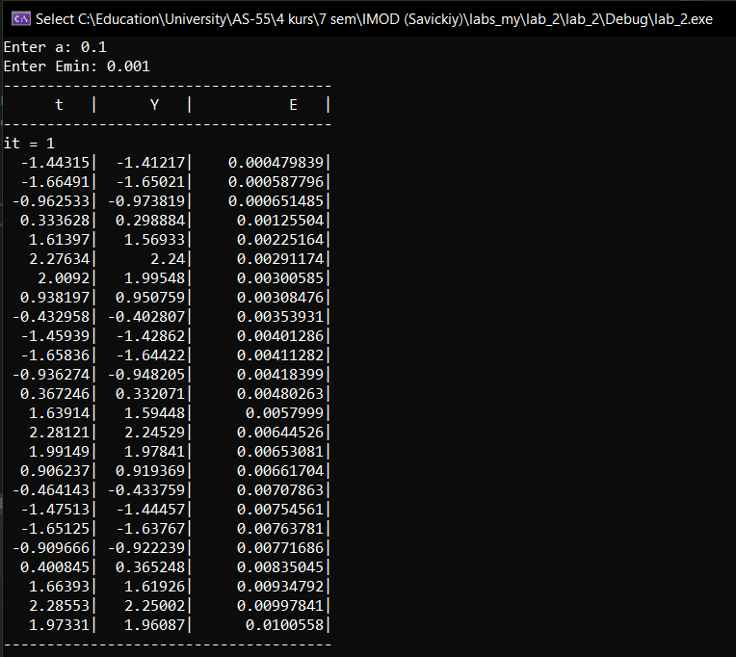

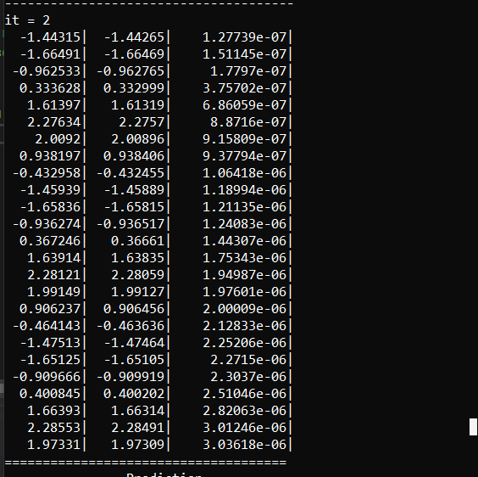

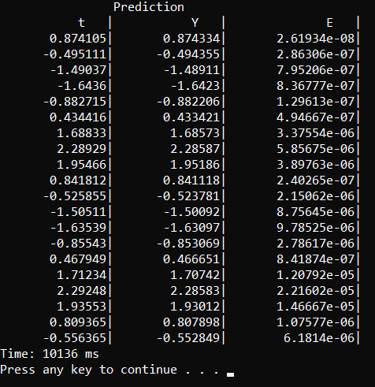

**Вывод:** в ходе лабораторной работы изучили прогнозирование и функционирование линейной ИНС при решении задачи прогнозирования. Определили оптимальную альфа, при которой обучение происходит с максимальной скоростью при достаточно малой ошибке. Спрогнозировали значения и убедились, что нейронная сеть работает правильно.